华中科技大学计算机学院
《计算机通信与网络》实验报告

班级 CS1906 姓名 郑舟 学号 U201915115

项目 | Socket编程  （40%） | 数据可靠传输协议设计  （20%） | CPT组网  （20%） | 平时成绩(20%) | 总分
得分

教师评语：

教师签名：
给分日期：
目 录
实验一 Socket编程实验 1
1.1 环境 1
1.2 系统功能需求 1
1.3 系统设计 2
1.4 系统实现 3
1.5 系统测试及结果说明 7
1.6 其它需要说明的问题 10
1.7 参考文献 10
心得体会与建议 11
2.1 心得体会 11
2.2 建议 11

实验一 Socket编程实验

1.1 环境

1.1.1 开发平台
处理器：Intel(R) Core(TM) i5-8265U CPU @ 1.60GHz 1.80 GHz
内存：16.0 GB (15.9 GB 可用)
BIOS 版本：HP R76 Ver. 01.14.01, 2020/10/19
操作系统：Windows 10 家庭中文版21H2 10.0.19044.1415
开发平台：Visual Studio 2019
开发语言：C++、C

1.1.2 运行平台
处理器：Intel(R) Core(TM) i5-8265U CPU @ 1.60GHz 1.80 GHz
内存： 16.0 GB (15.9 GB 可用)
BIOS 版本：HP R76 Ver. 01.14.01, 2020/10/19
操作系统：Windows 10 家庭中文版21H2 10.0.19044.1415

1.2 系统功能需求
编写一个Web服务器，要求完成的基本功能如下：
- 可配置 Web 服务器的监听地址、监听端口和主目录；
- 能够单线程处理一个请求。当一个客户（浏览器,输入 URL：http://202.103.2.3/index.html）连接时创建一个连接套接字；
- 从连接套接字接收http请求报文，并根据请求报文的确定用户请求的网页文件；
- 从服务器的文件系统获得请求的文件。 创建一个由请求的文件组成的 http 响应报文；
- 经 TCP 连接向请求的浏览器发送响应，浏览器可以正确显示网页的内容；
高级功能如下：
- 能够传输包含多媒体（如图片）的网页给客户端，并能在客户端正确显示；
- 在服务器端的屏幕上输出请求的来源（IP 地址、端口号和 HTTP 请求命令行）；
- 在服务器端的屏幕上能够输出对每一个请求处理的结果；
- 对于无法成功定位文件的请求，根据错误原因，作相应错误提示，并具备一定的异常情况处理能力。

1.3 系统设计
为了实现系统功能需求，将系统分主要两个模块，一个是控制模块，另一个是服务器模块，两个模块用两个线程实现，还会有一个模块用于存放配置信息，系统结构图如图1.1所示。
控制模块的主要功能是根据用户输入的功能序号实现相应控制功能，包括启动服务器，关闭服务器，查看服务器配置信息，修改服务器配置信息以及退出程序。
服务器模块的主要功能是创建监听套接字监听来自客户的请求，当客户发来连接请求时创建会话套接字，根据用户http请求报文生成http响应报文，并在这个过程中输出请求来源和处理结果。为了方便实现，再将服务器模块拆分为通信模块和http处理模块，前者专注于处理会话连接，后者专注于处理报文格式，两个模块之间的通信如图1.2所示
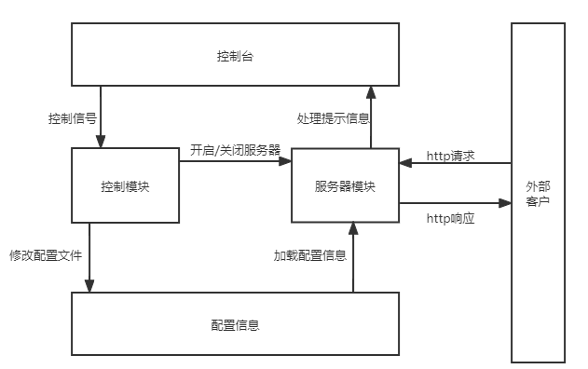
图1.1：系统结构图
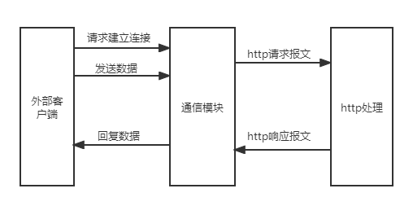
图1.2 服务器模块结构图

1.4 系统实现
通信模块：
通信模块的核心是使用流式套接字，流式套接字是基于连接的编程，必须先建立连接后，才能从数据流中读出数据。在服务器端一般的流式套接字通信过程需要先创建监听套接字，然后绑定设备并设置监听状态，然后等待客户端建立连接请求创建会话SOCKET，通过会话SOCKET通信，通信完毕后关闭会话SOCKET。由于我们使用的是持续性连接，所以要将产生的会话SOCKET存起来，等用户将其关闭后再清理。所以我的通信模块流程图如图1.3所示。
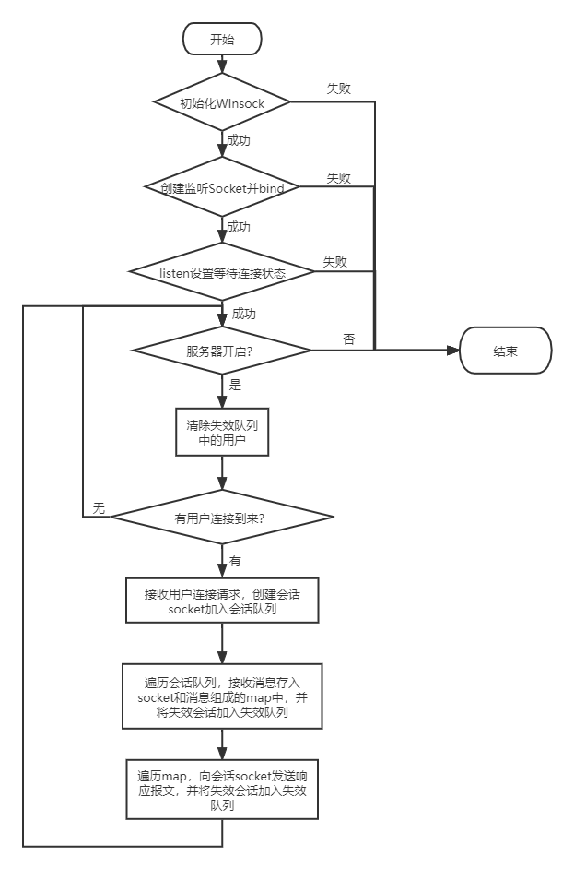
图1.3 通信模块流程图
为实现持续性连接，通信模块中使用了两个队列，一个是用来存放有效SOCKET的会话队列，一个是用来存放失效会话的失效会话队列，前者用于轮询通信，后者在每次轮询通信开始前清空。会话队列还配套了一个map，在轮询时将socket和其对应的消息存起来，之后一并处理发送。
在等待用户连接到来时，为了能够做到并发响应，这里使用的时select函数的非阻塞模式，即没有用户发来会话请求时会返回循环头部。流程图中没有体现的是提示信息的输出，提示信息在接收消息和发送消息的过程中打印到控制台，打印的内容结果主要由http处理模块决定。

http处理模块：
http处理模块有两个功能，一是解析客户端发来的http请求输出到控制台，二是根据用户发来的http请求生成http响应报文。
解析工作主要根据请求报文的格式进行，一个实验中接收到http请求报文如图1.4所示。要求输出的提示内容包括客户端的ip、端口、请求类型和请求文件。ip和端口可以直接通过套接字得到，我们对报文的解析工作主要要取出请求类型和请求的文件，这两个信息都在头部，在第一行以空格为分隔符切割出第一个和第二个字符串即可，第一个字符串是请求类型，第二个字符串是请求文件，应加上根目录路径构成绝对路径
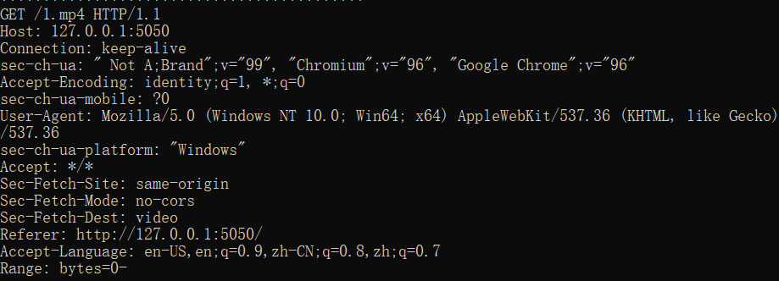
图1.4 一个http请求报文
生成响应报文同样应根据请求报文进行。响应报文需要的参数有：http版本，状态码，连接类型，日期，服务器地址，实体类型，实体长度和实体。版本、连接状态可以从请求报文得到；时间可由库函数得到；状态码与请求文件是否存在有关，存在则为200 OK，否则为404 NotFound，特别的，当请求文件名为空时，自动定位到index.html；剩余的三个与实体相关的参数由请求报文的文件决定，实体的类型由文件后缀决定，具体的对应关系存在一个静态的map中，具体如图1.5所示，不过当无法定位文件时实体类型时404页面的html；读取文件时使用二进制读取，以方便处理非文本数据。

控制模块：
控制模块在主线程中实现，子线程中开启服务器，实现控制模块最重要的就是实现两个线程的通信，根据图1.1的设计控制模块对服务器的控制主要就是开关服务器，为了不那么暴力地直接关掉服务器，控制模块需要操控需要图1.3中循环的判断条件，先结束循环再释放资源。为实现这一点，需要在服务器中设置一个变量作为服务器打开的标志，控制模块通过相应函数控制这个变量结束循环，然后就可以等待子线程结束并销毁对象了。除此之外控制模块还需要修改和显示服务器配置，流程图如图1.6所示。需要说明的是修改配置是通过打开配置文件让用户在文本编辑器中修改，然后重新读取配置文件完成的。

配置信息模块：
配置信息作为一个类，其中的数据和函数都是静态的，相当于作为一个全局变量在内存中，数据供服务器初始化使用，同时需要提供一个从配置文件加载信息的功能供控制模块改变控制信息。我采用windows的系统配置文件.ini文件保存配置信息，读入时可以直接用windows提供的接口读取。需要注意的点是接口函数读取的信息是TCHAR数组，需要转化为string再由配置信息保存。

其他功能：
为方便用户使用，需要输出菜单提示用户功能编号的意义。根据图1.1的系统结构，只有服务器会输出信息到控制台，所以菜单在服务器每输出一条信息之后跟着打印一遍。但是初始状态下服务器甚至没有启动，此时需要控制模块打印第一个菜单。
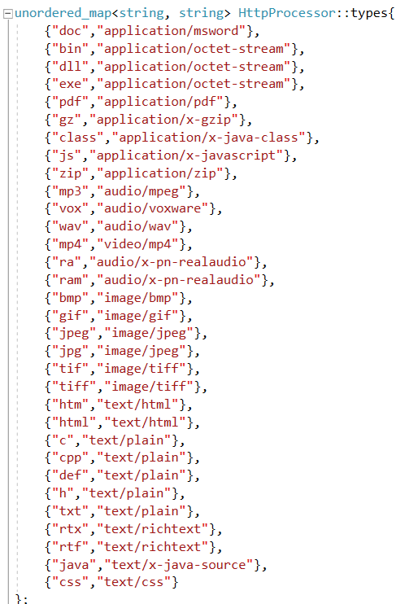
图1.5：后缀与实体类型的对应关系
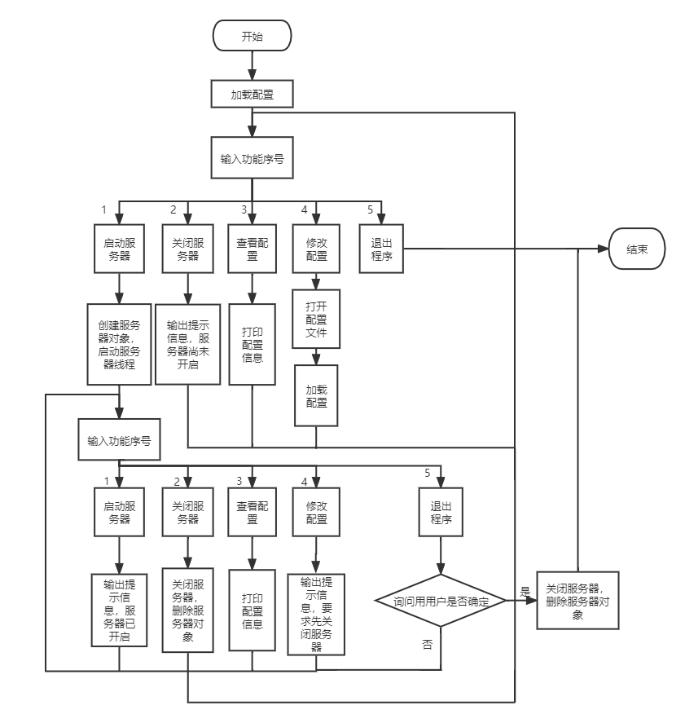
图1.6控制模块流程图

配置信息模块：
配置信息作为一个类，其中的数据和函数都是静态的，相当于作为一个全局变量在内存中，数据供服务器初始化使用，同时需要提供一个从配置文件加载信息的功能供控制模块改变控制信息。我采用windows的系统配置文件.ini文件保存配置信息，读入时可以直接用windows提供的接口读取。需要注意的点是接口函数读取的信息是TCHAR数组，需要转化为string再由配置信息保存。

其他功能：
为方便用户使用，需要输出菜单提示用户功能编号的意义。根据图1.1的系统结构，只有服务器会输出信息到控制台，所以菜单在服务器每输出一条信息之后跟着打印一遍。但是初始状态下服务器甚至没有启动，此时需要控制模块打印第一个菜单。

1.5 系统测试及结果说明
系统测试环境如1.1.2中所述。
启动后的界面如图1.7。输入3查看配置，如图1.8，之后输入4修改配置信息，配置文件被打开，如图1.9，修改端口号为1234，保存后退出，再次查看服务器配置，发现修改成功，如图1.10。基础功能中的配置功能符合要求
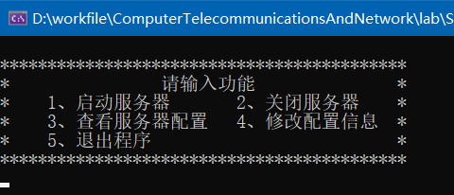
图1.7 启动程序后的页面
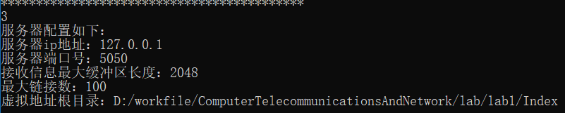
图1.8 查看服务器配置
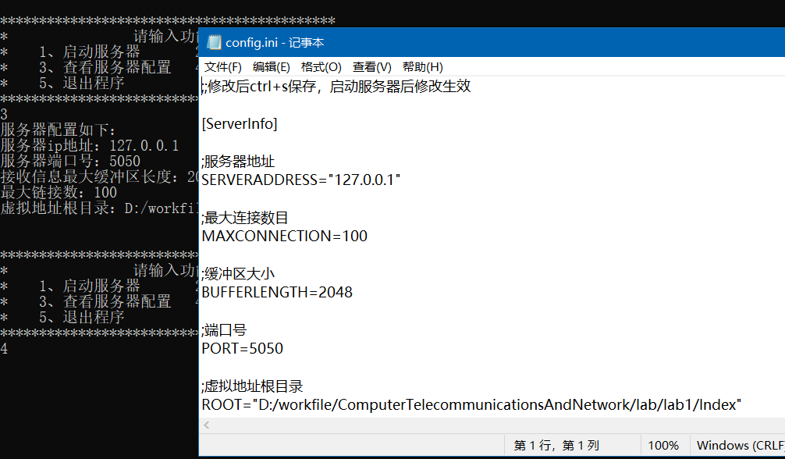
图1.9 输入修改配置序号，打开配置文件
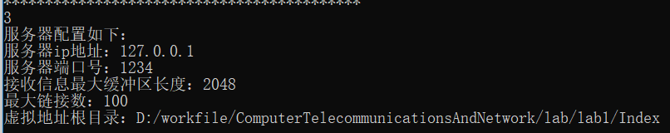
图1.10 修改配置后再次查看配置
在浏览器中输入127.0.0.1:5050，浏览器出现Index页面内的文字、图片和视频，如图1.11所示，在控制台中可以看到浏览器解析得到的响应报文，index.html的响应报文如图1.12所示。基础功能中要求正确创建响应报文、浏览器正确显示页面，以及高级功能中要求多种类型文件的输出都符合要求。
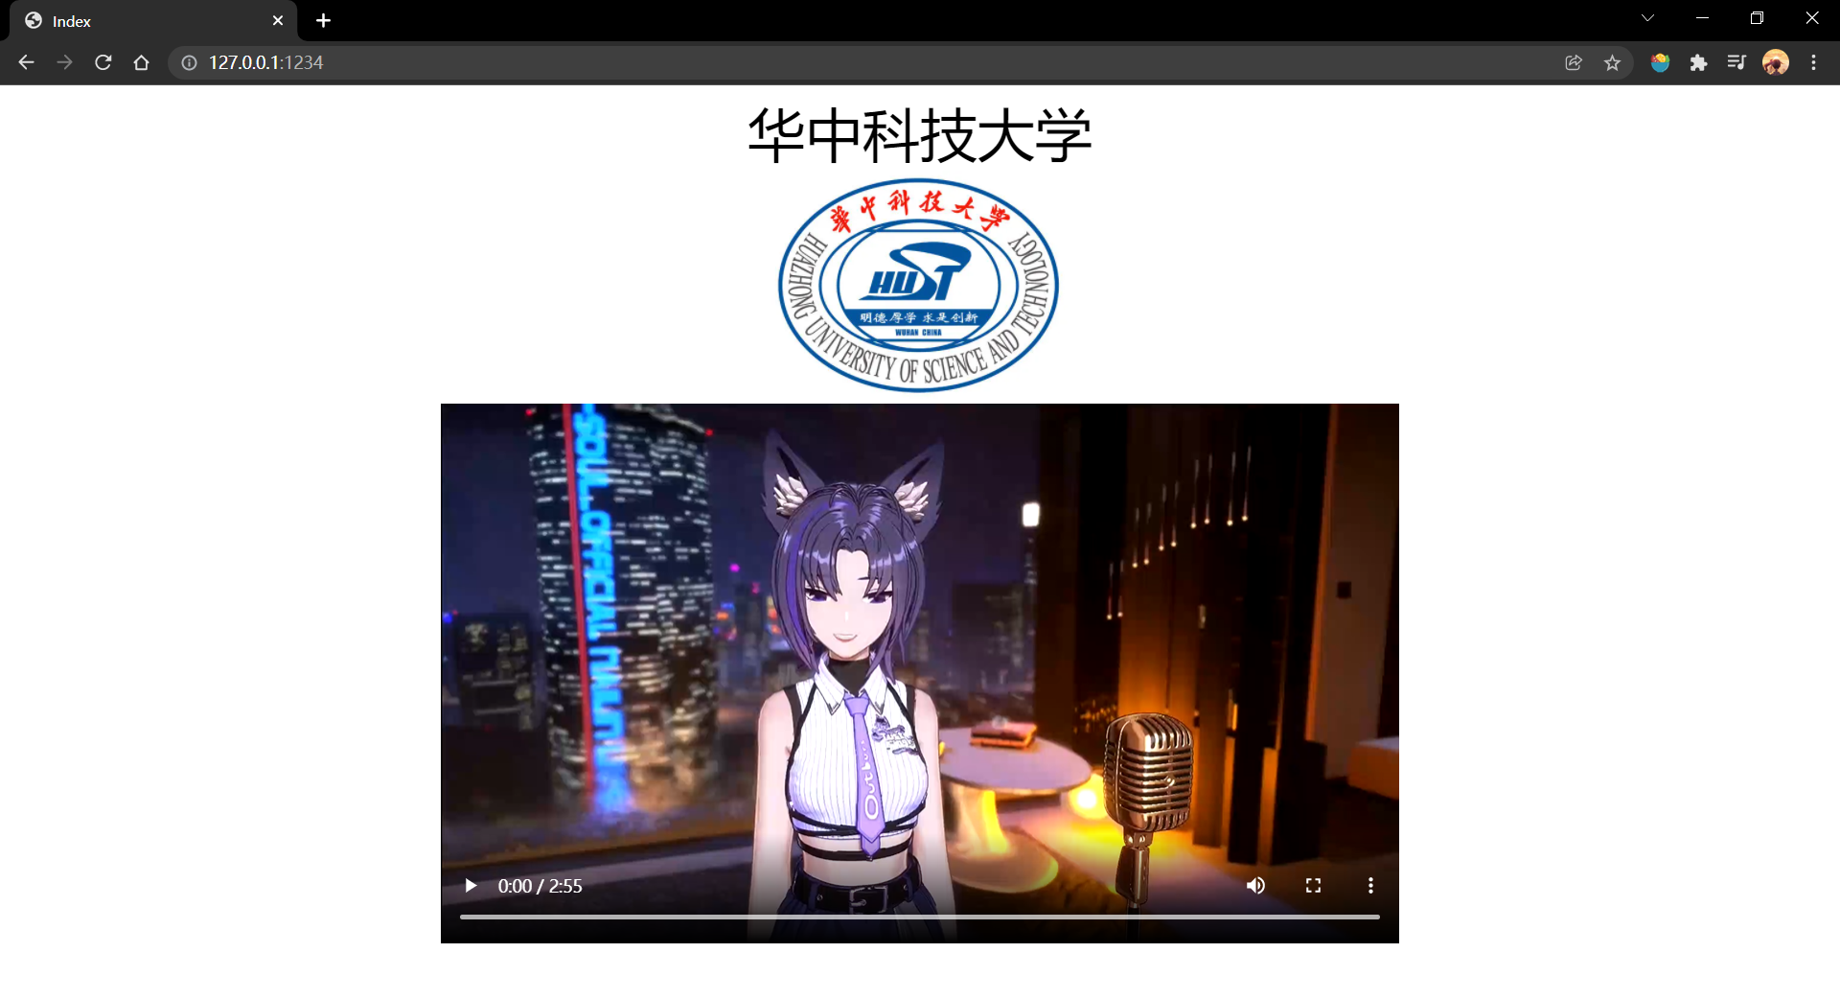
图1.11 浏览器正确显示文字、图片和视频
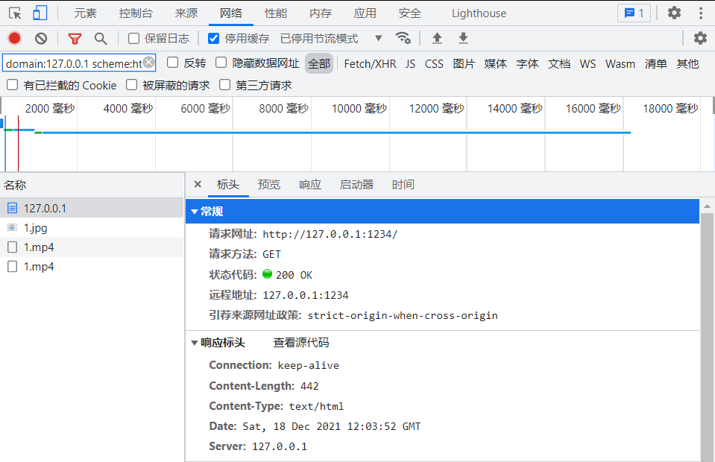
图1.12 浏览器控制台显示的index.html的响应报文表头
查看服务器端的控制台，可以看到服务器收到的请求以及对请求的处理结果，如图1.13所示，请求来源的IP地址、端口号、请求类型和请求文件都正确输出，同时正确处理的提示信息也打印了出来。高级功能中的要求在服务器端的屏幕上输出每个请求的来源完成，高级功能中要求输出请求处理结果部分，在文件能够正常定位的情况下完成。
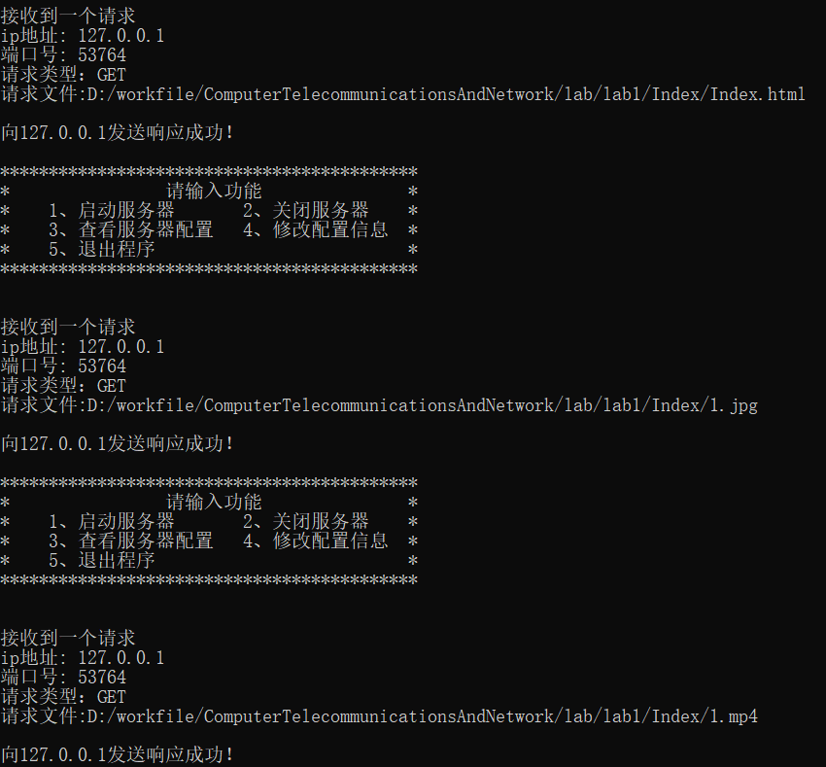
图1.13 服务器控制台显示请求来源和请求处理结果
在浏览器中尝试请求某个特定文件，请求一个存在的图片1.jpg，浏览器页面如图1.14，依然可以正确显示，再次说明程序能够完成定位文件并返回给客户端正确的响应报文。再请求一个不存在的2.jpg，浏览器页面如图1.15，这是一个404的html页面。查看服务器控制台，可以看到请求处理结果是未找到文件，发送404界面，高级功能中要求的能够处理无法成功定位文件的请求以及异常处理能力完成，同时也说明高级功能中输出请求处理结果部分，在文件无法正常定位的情况下完成。

图1.14 请求一个存在文件
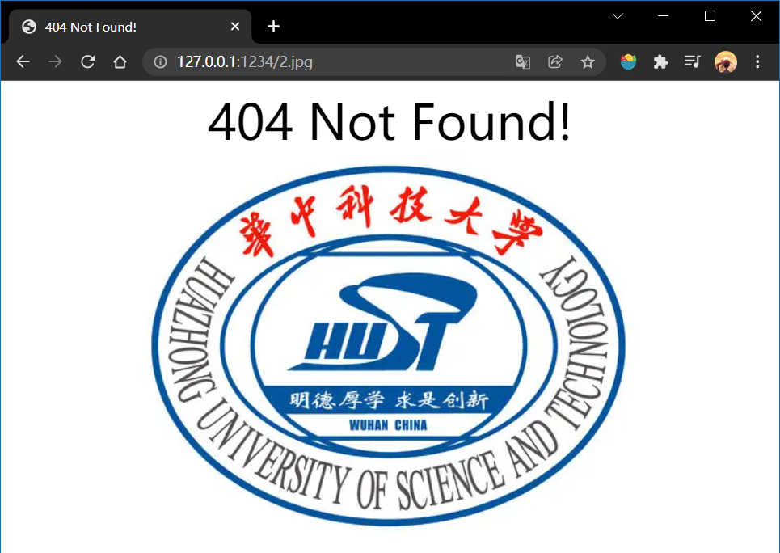
图1.15 请求一个不存在的文件
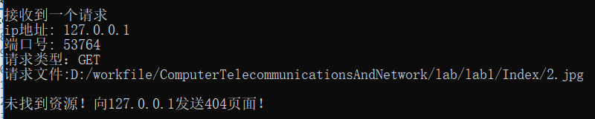
图1.16 请求不存在的文件时控制台显示

1.6 其它需要说明的问题
实验源码文件中WinsockEnv类实现Winsock的初始化，Server类实现的是服务器模块的通信模块，HttpProcessor类实现的是服务器模块的http处理模块，Config类实现的是配置信息模块，主函数实现控制模块，PrintMenu文件实现了两个功能函数，一个用于打印配置信息，一个用于打印菜单。
配置文件路径写在Config.h中，使用相对路径，当在VS2019中运行时应放在源码同级目录下，当直接运行可执行文件时应放在可执行文件同级目录下。提交的实验文件中是在两个地方都放了的。

1.7 参考文献
- James F. Kurose(美) Keith W. Ross(美).计算机网络自顶向下的方法(原书第7版).北京:机械工业出版社.
- 华中科技大学计算机科学与技术学院 计算机通信与网络实验指导手册(Socket 编程实验分册)

心得体会与建议

2.1 心得体会
在本学期的计算机网络与通信实验中，第一次实验是我印象最为深刻的，虽然socket的知识课堂上讲起来很简单，但是实验的时候就是无从下手，不知道从哪个地方写起，文档也是看的不明所以。不过幸好有老师给的聊天室的例子，让我了解了一个服务器程序应该怎么写，结合实际的例子再去看文档发现其实文档已经很详细了，实践和理论结合让我对socket编程的理解更深刻了。当服务器能够正确返回响应报文，正确的页面出现在浏览器上时，我第一次感觉原来自己学习的东西离生活这么近，之后使用多线程去完成控制模块，当最终实验完成的时候，服务器能够一边响应控制台命令，一边正确返回http响应报文，这种感觉还是很有成就的。
第二次实验相比第一次就简单多了，因为框架搭好了，老师已经实现了停等协议，之后基本就是根据几个可靠传输协议填空。虽说实验并不难，但是其中还是有很多细节，例如序号的问题，我在看书的时候几乎没关注这件事，但是实际上手的时候发现其实还是有很多的需要注意的地方。
第三次实验就是主机、交换机、路由器的连线和配置了，通过模拟那些信息包在路由器、主机、交换机之间的传输过程，我对整个网络的架构有了一定的轮廓，也知道了组网大概是干那些事儿。实验过程中，直接在路由器的终端对路由器进行操作是一次很新鲜的体验。

2.2 建议
虽然最终实验都顺利完成了，但是对于实验一，总感觉有的地方不是很清楚，对于socket编程还是缺乏更加深入的认识，其实实验一可以花一些时间讲一下。

